Lucebert-het einde
Gedicht van de Week
week 01- 2024

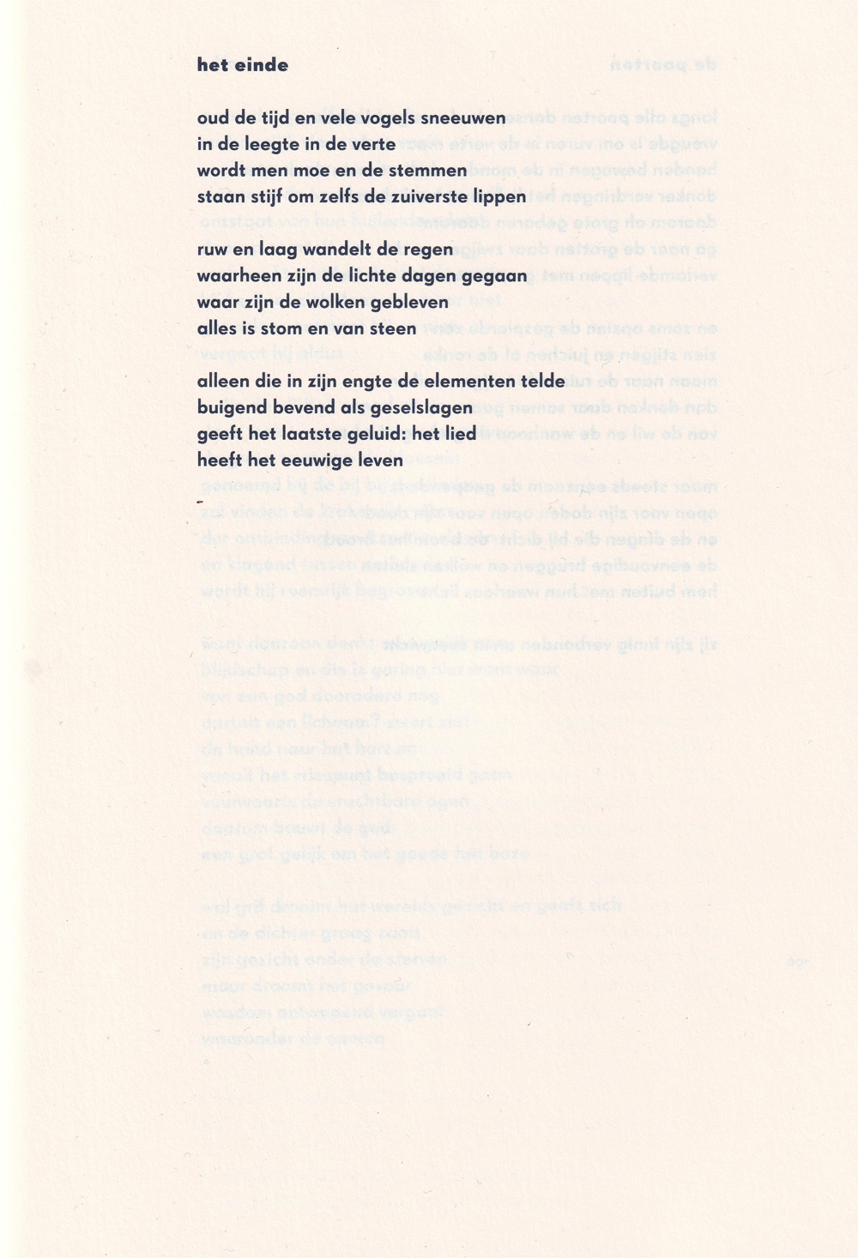

Voor het eindejaarsgedicht is dit jaar gekozen voor een dichter die niet direct met gelegenheidspoëzie wordt geassocieerd.
Lucebert (1924-1994) was in week 34-2014 en week 41-2017 al met een gedicht hier vertegenwoordigd. De nodige informatie is aldaar te vinden.
In 2004 verscheen een biografie over de jonge Lucebert die hier wordt besproken. Later in 2018 verscheen de door Hazeu geschreven biografie. Uiteraard komt daarin ook de periode 1940-1945 aan de orde. Hierover is met betrekking tot de dichter veel geschreven. Voordat we terugkeren naar hem en het gedicht een verwijzing die de zaak in perspectief zet.
Lucebert nam het gedicht op in de bundel “van de afgrond en de luchtmens”(1953).
Na “lichte dagen” komt “de leegte” maar “het lied heeft het eeuwige leven”.
Met deze optimistische boodschap wensen wij de lezers een prettige jaarwisseling en een goed 2024.

Hier uit “verzamelde gedichten” (2002/2004)

